1. 项目背景与建设目标
随着水介质电磁阀在工业自动化系统中的应用不断扩大，其出厂前的性能测试需求也日益提高。传统人工测试方式在一致性、效率以及数据可追溯性方面存在明显不足，难以满足批量生产环境下的质量控制要求。因此，有必要建设一套基于自动化控制与信息化管理的测试系统。
本项目旨在构建一套面向三条测试产线的自动化测试平台，通过引入PLC控制系统与工控机软件，实现电磁阀测试流程的自动执行、数据采集与集中管理。同时结合工业平板终端，实现现场操作与数据可视化展示，从而提升测试效率并降低人为干预带来的不确定性。
系统建设的核心目标包括：实现测试过程自动化、数据管理标准化以及操作界面简洁化，在保证系统稳定性的前提下，为后续系统扩展预留接口能力。

2. 系统总体架构设计
本系统整体采用典型的工业分层架构设计，将系统划分为控制执行层、系统管理层和操作交互层三个层级。不同层级之间职责清晰，通过工业以太网进行数据通信，从而形成一个稳定可靠的自动化测试体系。
在物理结构上，系统由一台PLC、一台工控机、一台交换机以及三台工业平板组成，并对应三条独立的测试产线。PLC负责底层设备控制，工控机作为系统核心节点负责数据处理与逻辑管理，工业平板则作为操作终端提供人机交互界面。

2.1 系统整体结构框图
系统整体结构可以抽象为如下逻辑关系：
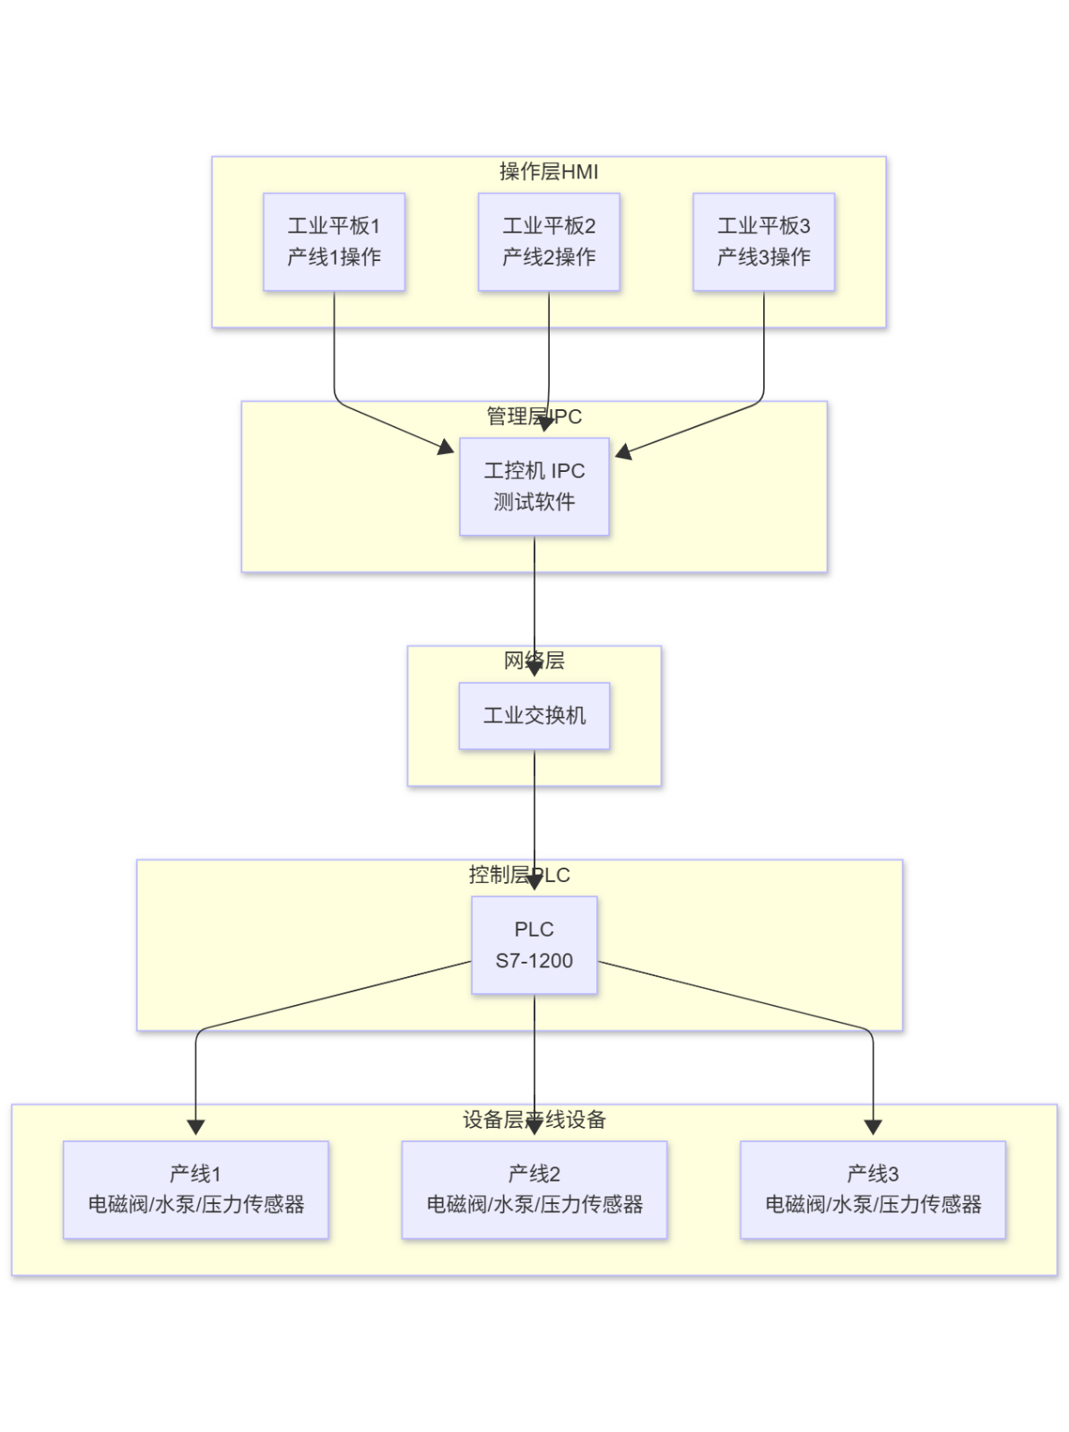
图 1整体结构框图
结构图以分层方式展示了系统的整体组成及数据流向。最上层为操作层，由三台工业平板构成，分别对应三条测试产线的操作界面；中间为管理层，即工控机，负责运行测试软件并统一处理所有业务逻辑与数据通信；其下通过工业交换机接入PLC控制层；最底层为实际执行测试任务的产线设备。
需要特别强调的是，工业平板并不直接与PLC建立通信连接，而是统一通过工控机进行数据交互。这种架构设计确保了控制路径的唯一性，有效避免多终端直接操作PLC可能带来的风险，同时也便于系统维护与权限管理。

3. 硬件系统设计
本系统的硬件选型围绕可靠性、兼容性以及工业现场适应能力展开，确保系统在长时间运行环境下仍具备稳定表现。

3.1 PLC选型与说明
系统选用 Siemens S7-1200 PLC 作为核心控制单元。该系列PLC在中小型自动化控制场景中应用广泛，具备较高的性价比和良好的扩展能力。
在性能方面，S7-1200具备较强的逻辑处理能力以及稳定的实时响应性能，能够满足电磁阀测试过程中对时序控制和信号采集的要求。同时其内置PROFINET通信接口，可直接接入工业以太网，与工控机实现高效数据交换。
从工程实施角度来看，该PLC支持TIA Portal统一开发环境，便于程序维护与后期升级。此外，其模块化设计允许根据现场I/O规模进行灵活扩展，适合当前三产线结构以及未来扩展需求。

3.2 工控机选型说明
工控机作为本系统的核心计算与管理节点，承担测试软件运行、数据处理、通信调度以及界面服务等多项关键任务，其性能与稳定性直接影响整套系统的运行效率与可靠性。因此，在选型过程中需重点考虑计算性能、接口能力、环境适应性以及长期运行稳定性等因素。
在硬件架构方面，工控机建议选用基于x86平台的工业级设备，优先考虑搭载多核处理器（如Intel i5或同等级以上）的机型，以满足多任务并发处理需求。系统运行过程中需要同时处理PLC通信、界面渲染、数据记录及多终端访问请求，若处理能力不足，容易在高负载情况下出现界面卡顿或通信延迟。因此，合理的CPU性能配置是保障系统流畅运行的基础。
在内存配置上，建议不少于16GB。由于测试软件需要维持多产线数据缓存、历史数据暂存以及界面实时刷新，内存资源将直接影响系统响应速度与稳定性。对于后续可能增加的数据分析或扩展功能，充足的内存容量也有助于延长系统生命周期，避免频繁升级硬件。
在存储架构设计上，本系统采用SSD与机械硬盘（HDD）组合方案，分别作为系统盘与数据盘使用。其中，SSD用于安装操作系统及测试软件，利用其高读写性能提升系统启动速度与软件响应效率；机械硬盘则用于存储测试过程产生的大量数据，包括压力曲线、测试结果及日志信息等。该分离式存储结构不仅能够兼顾性能与容量需求，还能有效降低长期运行过程中的存储成本。在网络通信能力方面，工控机应至少配备双千兆以太网接口。其中一个网口用于连接PLC及现场设备网络，另一个网口用于连接工业平板及上位系统，从而实现控制网络与操作网络的逻辑隔离。这种设计不仅可以减少网络广播对控制通信的干扰，还能够提升系统整体安全性与稳定性。
在接口扩展能力方面，应根据现场实际需求预留足够的USB、串口或PCIe扩展能力，以便后续接入外部设备或调试工具。例如，在系统调试阶段可能需要通过串口连接调试设备，或通过USB接口导出测试数据，因此接口的可扩展性也是选型的重要考量因素。
在软件适配层面，工控机运行环境建议采用稳定版本的Windows操作系统（如Windows 10 LTSC或Windows Server版本），以保证对C++开发环境及相关通信库的良好支持。同时系统需关闭不必要的后台服务与自动更新功能，以避免对实时通信造成干扰。在网络通信实现上，需确保与PLC的S7协议通信稳定可靠，必要时可通过专用通信库进行优化。
从环境适应性角度考虑，工控机应具备工业级设计特性，包括宽温运行范围、防尘防震能力以及长时间连续运行能力。在现场存在粉尘、振动或温度波动的情况下，优先选择无风扇或低风扇设计的工控机，以降低故障率并减少维护成本。
此外，在系统可靠性设计方面，建议工控机支持断电自启动功能，以便在现场突发断电恢复后能够自动恢复运行。同时可结合系统需求配置UPS电源，避免因瞬时断电导致数据丢失或系统异常。
综上所述，工控机选型不仅需要满足当前系统运行需求，还需兼顾未来扩展与长期稳定运行要求。通过合理配置计算资源、优化网络结构以及强化工业环境适应能力，可以有效保障整个自动化测试系统的高效与可靠运行。

3.3 工业平板说明
工业平板部署在每条产线旁，作为操作人员与系统交互的主要入口。其主要功能包括测试启动、参数输入、状态查看及报警提示等。
该终端通过网络访问工控机提供的服务，不直接参与控制逻辑计算，也不直接与PLC通信，从而降低系统复杂度并提升安全性。
在本系统中，工业平板采用悬挂式安装方式部署于各测试产线操作工位上方或侧前方位置。该安装方式结合产线实际操作空间进行布局设计，使操作界面始终处于操作人员的自然视线范围内，同时避免占用工作台面空间，从而提升整体作业效率与现场整洁度。
悬挂式结构在机械设计上需满足抗震动与稳定性要求，能够适应产线运行过程中产生的轻微振动环境。此外，安装高度需符合人体工学原则，确保操作人员在站立状态下无需明显低头或抬头即可完成操作，从而降低长期作业带来的疲劳。
在硬件交互设计方面，每台工业平板集成两个独立的物理按键，分别用于“开始测试”和“紧急停止”功能。其中，“开始测试”按键用于触发测试流程启动，而“紧急停止”按键则作为安全控制手段，在出现异常情况时可立即中断当前测试流程。
需要特别说明的是，在实际操作流程中，操作人员仅需使用“开始测试”物理按键即可完成主要操作。系统在软件层面已对测试参数及流程进行预配置，避免频繁的人机交互，从而降低操作复杂度并减少误操作风险。这种设计符合工业现场“最小操作原则”，即通过尽可能简化操作步骤，提高整体生产效率。
紧急停止信号采用硬接线方式接入PLC数字量输入，并在程序中设置最高优先级中断处理。“紧急停止”按键作为安全功能保留，其触发优先级高于软件控制逻辑。在设计上建议该按键直接接入PLC的安全输入或中断逻辑，而非仅通过软件事件处理，从而确保在工控机或通信异常情况下仍能实现可靠停机。这种设计方式符合工业控制系统中对安全回路独立性的基本要求。
通过将“常规操作软件化、关键控制物理化”的设计理念引入本系统，不仅提升了系统易用性，同时也增强了设备运行过程中的安全保障能力。

3.4 产线设备组成
每条测试产线作为一个相对独立的功能单元，承担水介质电磁阀的完整测试任务，其设备组成围绕“供水—控制—测量—反馈”这一基本测试链路进行设计。通过对各类执行元件与检测元件的合理配置，实现测试过程的自动化与数据采集的准确性。
在整体结构上，每条产线主要由电磁阀组件、水泵系统、压力传感器以及必要的管路与辅助控制元件构成。各部分通过管路系统进行连接，在PLC控制下形成闭环测试系统。
电磁阀作为被测对象，安装于测试工位的关键位置。根据测试需求，电磁阀需要在不同工况下进行启闭动作，以验证其响应性能、密封性能以及在水介质环境中的工作稳定性。PLC通过控制输出信号驱动电磁阀动作，同时结合传感器反馈对其状态进行间接验证。
水泵系统用于提供稳定的水源压力，是整个测试过程的动力基础。根据测试要求，水泵需具备一定的流量与压力输出能力，以模拟实际工况条件。在测试过程中，PLC可控制水泵的启停，必要时也可通过调节阀或变频方式实现不同压力等级的切换，从而满足多种测试场景需求。
压力传感器布置于关键测量节点，用于实时采集系统压力数据。这些数据不仅用于判断电磁阀的工作状态，还作为测试结果的重要依据。传感器输出信号经PLC采集后上传至工控机，由测试软件进行记录、分析与展示。在选型上应优先考虑精度高、稳定性好的工业级压力传感器，以保证测试数据的可靠性。
除了核心设备外，产线中还可配置必要的辅助元件，如手动截止阀、安全泄压装置以及过滤器等。这些组件虽然不直接参与自动控制，但在系统维护与安全保障方面具有重要作用。例如，安全泄压装置可以在异常压力情况下保护设备，防止系统损坏。
在控制实现上，每条产线在PLC内部对应独立的控制逻辑与数据存储区域。各产线之间不存在控制耦合，既不会共享执行资源，也不会互相影响测试流程。这种“物理独立 + 控制独立”的设计方式，有助于提高系统整体稳定性，并简化故障排查过程。

4. 软件系统设计
系统软件采用C++进行开发，部署于工控机上，作为整个测试系统的核心管理平台。软件不仅负责与PLC通信，还承担数据处理、界面展示及用户交互等多项职责。

4.1 软件总体设计概述
本系统软件部署于工控机之上，采用C++作为主要开发语言，围绕水介质电磁阀测试业务构建统一的软件平台。软件在整体架构上承担“系统管理中枢”的角色，对下与PLC进行通信，对上为工业平板提供界面与交互服务，从而实现测试流程控制、数据处理及可视化展示的一体化管理。
在设计理念上，软件强调稳定性与可维护性，避免引入复杂的分布式或多产线调度机制，而是采用“集中管理、独立运行”的方式，对三条产线进行统一接入与独立管理。各产线在软件中表现为相互隔离的数据与控制单元，从而保证系统在局部异常情况下不会影响整体运行。

4.2 软件技术架构设计
软件系统在结构上采用分层架构设计，整体划分为通信层、业务逻辑层、数据管理层以及界面交互层。各层之间通过清晰的接口进行解耦，从而提升系统的可扩展性与可维护性。
通信层主要负责与PLC之间的数据交互，基于工业以太网实现S7协议通信。该层对底层通信细节进行封装，对上提供统一的数据读写接口，使业务逻辑无需关注具体通信实现。在工程实现上，应重点关注通信周期控制与异常重连机制，确保在网络波动或PLC短时异常情况下系统能够自动恢复。
业务逻辑层是系统的核心部分，主要负责测试流程控制、状态机管理以及各类业务规则的实现。每条产线在该层中对应独立的逻辑实例，其运行状态、测试步骤及参数均互不影响。通过这种设计方式，可以在不引入复杂调度机制的前提下，实现多产线的稳定运行。
数据管理层用于处理测试数据的缓存、存储及查询。结合前述“SSD系统盘 + HDD数据盘”的硬件结构，软件在数据存储策略上采用分层设计：运行时数据缓存于内存中，测试完成后批量写入数据盘，从而兼顾实时性与存储效率。同时，按产线划分数据目录（如Line1、Line2、Line3），便于后续数据管理与问题追溯。
界面交互层负责向工业平板提供操作界面与数据展示能力。该层通过统一接口从业务层获取数据，并进行可视化呈现，确保操作人员能够直观了解系统运行状态。

4.3 软件功能结构设计
系统软件按照功能划分为测试准备区与操作台测试区两个主要模块，这种划分方式符合实际操作流程，有助于降低使用复杂度。
测试准备区主要用于测试前的参数配置与系统状态确认。在该区域中，操作人员可以选择电磁阀型号、设置测试参数以及确认测试流程。系统在此阶段会自动检查PLC连接状态、传感器状态及关键设备状态，从而在测试启动前排除潜在问题。
操作台测试区则用于测试过程控制与实时监控。进入该区域后，系统以运行态为主，强调数据展示与状态反馈。操作人员可以通过界面查看当前产线的测试进度、压力变化趋势以及设备运行状态，同时在必要时进行停止操作或异常处理。
需要强调的是，在实际生产过程中，操作人员主要通过工业平板上的物理“开始测试”按键触发测试流程，软件界面更多承担状态展示与辅助操作功能。这种设计有效减少了界面交互频率，提高了整体操作效率。

4.4 人机交互界面设计
在人机界面设计方面，系统遵循工业HMI设计原则，强调信息清晰、操作简洁以及响应及时。界面整体风格以功能性为主，避免复杂视觉元素干扰操作判断。
测试准备区界面采用表单化布局，将参数配置项进行结构化展示，并提供默认参数模板以减少人工输入。界面中同时显示设备连接状态与系统自检结果，使操作人员能够在测试前快速确认系统状态。
操作台测试区界面则以实时数据展示为核心，重点突出压力曲线、电磁阀状态及测试进度。压力数据可通过曲线形式动态展示，使操作人员能够直观判断测试过程是否符合预期。在出现异常情况时，界面将通过高亮或弹窗方式提示报警信息，引导操作人员及时处理。
此外，界面设计充分考虑与工业平板物理按键的配合关系。软件在接收到“开始测试”信号后自动进入运行状态，并锁定关键参数，避免测试过程中被误修改；在接收到“紧急停止”信号时，界面立即切换至安全状态并提示当前异常原因。

4.5 多产线软件运行机制
虽然系统同时支持三条产线，但在软件架构上并未引入多产线并发调度机制。每条产线在软件中均对应独立的运行实例，其测试流程、状态机及数据缓存均独立存在。
工控机软件通过统一框架管理这些实例，但不会对其执行顺序或资源进行调度控制。各产线的运行完全依赖PLC侧控制逻辑，软件仅负责状态同步与数据处理。这种设计避免了复杂的线程调度与资源竞争问题，有利于提高系统稳定性。
在实现层面，可通过多线程或任务队列方式分别处理各产线数据，但线程之间不共享关键业务状态，从而实现逻辑隔离。即使某一产线发生异常，也不会影响其他产线的正常运行。

4.6 数据管理与存储策略
系统在数据管理方面重点关注数据完整性、可追溯性及存储效率。所有测试数据均由工控机统一管理，并按产线进行分类存储。
在数据写入策略上，系统采用“内存缓存 + 批量落盘”的方式，以减少频繁磁盘写入带来的性能损耗。测试过程中采集的压力数据与状态信息先在内存中缓存，在测试结束或达到一定数据量后统一写入机械硬盘数据盘。
数据文件按照产线及时间进行组织，例如：
D:\TestData\
├── Line1\
├── Line2\
└── Line3\
这种结构不仅便于数据管理，也方便后续进行数据分析与问题追溯。
此外，系统可根据需求扩展数据备份与归档机制，例如按周期将历史数据迁移至外部存储或服务器，以防止数据丢失并控制本地存储容量。

4.7 系统安全与异常处理机制
在系统设计中，安全性与异常处理机制同样是重要考虑因素。软件需能够正确处理通信异常、设备故障以及人为误操作等多种情况。
在通信异常方面，当工控机与PLC连接中断时，系统应及时检测并提示，同时进入受控状态，避免发送无效控制指令。在恢复通信后，系统能够自动重新建立连接并同步状态。
在设备异常方面，如压力异常或测试过程异常中断，系统应立即记录相关数据并生成报警信息，供后续分析使用。
对于紧急停止操作，系统需优先响应来自工业平板物理按键的信号。该信号在PLC侧具有最高优先级，软件在接收到状态变化后需立即更新界面并停止相关操作流程，从而形成软硬件协同的安全控制机制。

4.8 软件扩展性设计
尽管当前系统未引入多产线调度机制，但在软件架构设计中仍预留了一定扩展空间。例如，通过标准化通信接口，可以在未来接入MES系统，实现生产数据的集中管理与分析。
同时，模块化设计使得系统能够方便地增加新的测试项目或扩展更多产线，而无需对现有架构进行大规模改动。这种“适度设计”的策略在控制开发成本的同时，也为系统未来升级提供了可能性。

4.9 小结
本章节从架构设计、功能划分、界面设计以及数据管理等多个方面对软件系统进行了全面描述。通过采用分层架构与模块化设计，系统在保证稳定运行的同时具备良好的可维护性与扩展能力。
结合工控机作为核心节点、PLC作为控制执行单元以及工业平板作为操作终端的整体架构，软件系统在整个自动化测试平台中发挥了关键的连接与管理作用，为三条产线的独立运行提供了统一支撑。

5. 多产线运行机制说明（非并发调度）
本系统支持三条测试产线的同时存在与运行，但在架构设计上并未引入多产线并发调度机制。每条产线均具备独立的控制逻辑与数据空间，其运行互不影响。
PLC内部针对三条产线分别建立独立的数据块与控制程序，各产线之间不存在资源竞争或任务调度关系。工控机软件虽然统一管理三条产线的数据，但仅承担数据汇总与界面展示功能，并不参与跨产线调度控制。
这种设计方式在保证系统稳定性的同时，显著降低了软件复杂度，特别适用于中等规模的测试场景。

6. 系统通信与控制关系说明
系统中工控机、工业平板与PLC之间的关系遵循严格的分层原则。PLC作为控制执行核心，仅接受来自工控机的指令；工业平板作为操作终端，不直接与PLC通信。
在实际运行过程中，操作人员通过工业平板发起测试请求，该请求通过网络发送至工控机。工控机对请求进行解析后，将控制指令写入PLC数据区，由PLC执行具体控制逻辑。测试过程中产生的数据再由PLC回传至工控机，并同步更新至工业平板界面。
这种“单入口控制”的设计有效避免了多终端直接操作PLC带来的风险，同时也使系统逻辑更加清晰，便于维护与扩展。

7. 系统特点与扩展性分析
本系统在设计上充分考虑了工程可实施性与后续扩展需求。通过采用标准工业以太网通信与模块化软件架构，系统具备良好的可扩展能力，例如后续可接入MES系统或云平台，实现生产数据的进一步分析与利用。
同时，由于系统未引入复杂的调度机制，其开发与维护成本相对较低，更适合当前项目规模。在未来如需扩展为多产线调度系统，也可以在现有架构基础上逐步演进。

8. 总结
本系统基于PLC控制与工控机管理的架构，实现了水介质电磁阀测试过程的自动化与信息化。通过三条产线的独立运行与统一管理，系统在保证稳定性的同时具备较高的实用性。
整体设计结构清晰、职责分明，既满足当前测试需求，又为后续系统升级提供了良好基础。

